Муниципальное бюджетное дошкольное образовательное учреждение детский сад «Алые Паруса»

Квест-игра
для детей старше-подготовительной группы «Нас ждёт Победа»

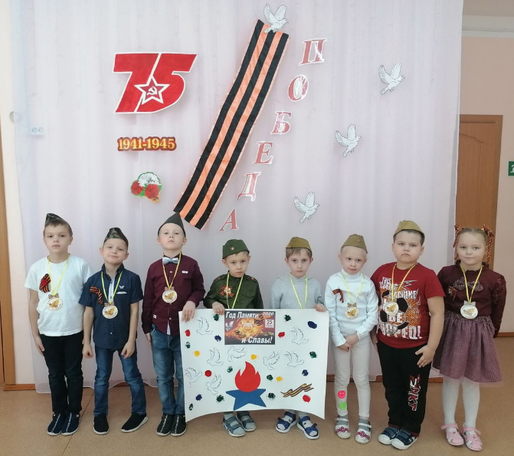

Автор-составитель:
А. В. Дашина,
воспитатель 1 кв. категория

с. Сеченово
2021 г.
Цель: формирование у детей патриотических чувств, гордость за Родину.
Задачи:
• Дать детям представление о героизме на основе ознакомления с боевыми традициями нашего народа;
• воспитывать любовь и уважение к защитникам Родины, к памяти павших бойцов;
• через стихи и песни дать почувствовать детям величие духа людей военного поколения, их веру в торжество, справедливости и правды на Земле.
Материал и оборудование: интерактивная доска, записи песен военных лет, запись, сделанная в 1941 г. советским диктором Ю. Б. Левитаном, с объявлением о начале войны, маршрутный лист для участников квест-игры, конверты с заданиями, буквы для слова «ПОБЕДА», маты, верёвка, мешочки с песком (по 5 шт., медали по количеству детей.
Ход:
Дети входят в зал, проходят круг торжественным маршем «Прощание славянки».
Воспитатель: Ребята! В этом году мы отмечаем знаменательную дату- 75 - летие Победы народов нашей многонациональной Родины в Великой Отечественной войне, победы, доставшейся стране ценой великих подвигов и неимоверных потерь. Мы с благодарностью вспоминаем наших воинов, защитников, отстоявших мир в жестокой битве. Всем нашим защитникам, сегодняшним ветеранам и тем, кого с нами нет, мы обязаны тем, что живем сейчас под мирным, чистым и счастливым небом. Вечная память и слава героям Великой Отечественной войны!
Война длилась очень долго – четыре года. Сколько горя и слёз, она принесла. Унесла миллионы жизней. Остались разрушенными тысячи городов и деревень.
С болью в душе мы скорбим о тех, кто не вернулся с поля боя.
Минутой молчания почтим их память.
Минута молчания
Сегодня мы с вами оправимся в прошлое тех страшных лет.
Дети в ходе игры совершает путешествие по станциям, где выполняет соответствующие задания. После каждого выполненного задания, команда получает по 1 части пазла — задача заключается в том, чтобы из кусочков пазла сложить картинку. (75 лет победы).
Итак, мы начинаем. Отправляемся по станциям.
1 станция «Этих дней не смолкнет слава»
(Звучит запись, сделанная в 1941 г. советским диктором Ю. Б. Левитаном, с объявлением о начале войны.)
Воспитатель:
Есть события, даты, имена людей, которые вошли в историю города, области, страны и даже Земли. О них пишут книги, слагают песни, и сочиняют стихи. Главное, что о них помнят! И эта память передается из поколения в поколение и не даёт померкнуть далеким дням и событиям. Первый наш этап посвящен важнейшим датам и именам.
1. Как называется война, победу в которой мы празднуем 9 Мая? (Великая Отечественная война.)
2. Когда началась война? В каком месяце, какого числа? (Война началась летом 22 июня.)
3. Как называлась наша страна в то время? (Советский Союз)
4. Какое государство напало на нашу страну? (Фашистская Германия.)
5. Сколько лет длилась Великая Отечественная война? (4 года).
6. Как мы сейчас называем людей, прошедших войну и доживших до наших дней? (Ветераны.)
7. Как можно узнать ветерана? (Это пожилой человек, в форме, с наградами.)
8. Как называется шествие с портретами участников ВОВ, традиционно проводимое 9 мая? (Бессмертный полк).
9. Назовите города – герои. (Москва, Ленинград, Волгоград, Смоленск)
Воспитатель: Молодцы! С первым конкурсом вы справились, за это получаете первую часть пазла.
2 станция «Брестская крепость»
Воспитатель: Когда Германия напала на нашу страну, город Брест принял на себя первый удар. Маленький гарнизон Брестской крепости сражался целый месяц. За исключительные заслуги перед Родиной в Великой Отечественной войне Брестской крепости присвоено почетное звание "Крепость - герой" с вручением ордена Ленина и медали " Золотая Звезда". Сейчас мы построим свою крепость, чтобы она могла защитить нас от врага.
Команда должна за минуту выстроить устойчивую и высокую крепость. В маршрутном листе указывается время, скорость, умелость, сплоченность. Учитывается высота и устойчивость крепости. (из кубиков).
Вы все молодцы, только объединившись вы смогли построить надёжную крепость. Именно благодаря дружбе, мужеству и храбрости люди победили в той страшной и тяжелой войне! Есть даже такие поговорки: «Один в поле не воин», «Пока мы едины - Мы непобедимы!». Вместе мы всегда добиваемся большего, чем в одиночку. И у вас появилась ещё одна часть пазла.
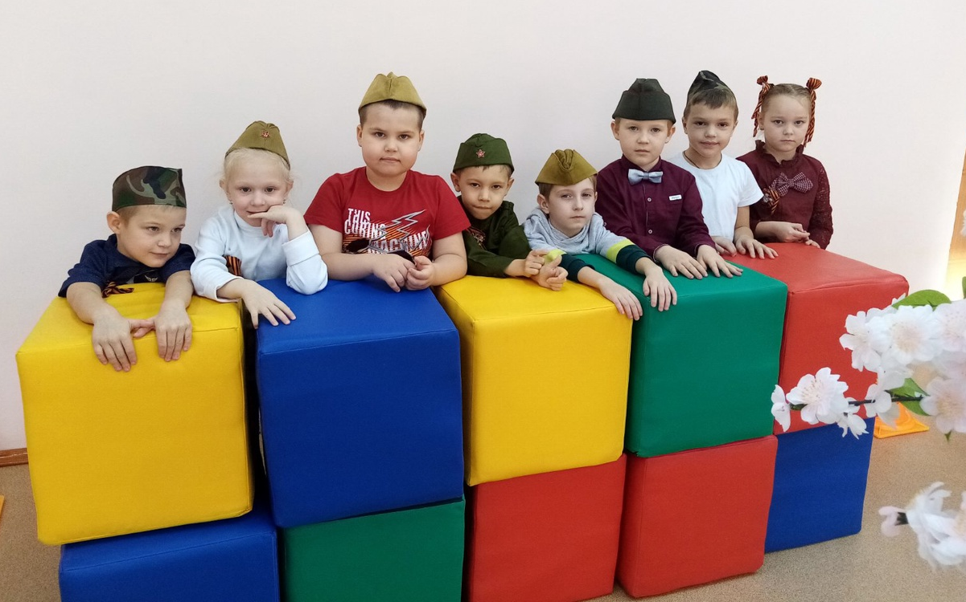
3 станция «Военные загадки»
На столах лежат конверты с цифрами, конверты нужно разложить по порядку от 1 до 8. Их будем открывать по порядку.
1. Выполняет он приказ, защищая с неба нас (летчик).
2. Гусеницы две ползут, башню с пушкою везут (танк).
3. Он готов в огонь и бой, защищая нас с тобой. Он в дозор идет и в град, не покинет пост (солдат)
4. Все он в один миг решает, великий подвиг совершает, он за честь стоит горой, кто он? Правильно (герой)
5. На тропе, на берегу, преграждает путь врагу (пограничник).
6. Снова в бой машина мчится. Режут землю гусеницы.
Та машина в небе чистом, управляется. (танкистом).
7. Любой профессии военной, учиться надо непременно, чтоб быть опорой для страны, чтоб в мире не было (войны).
8. В этом конверте ребята находится еще одна часть пазла.
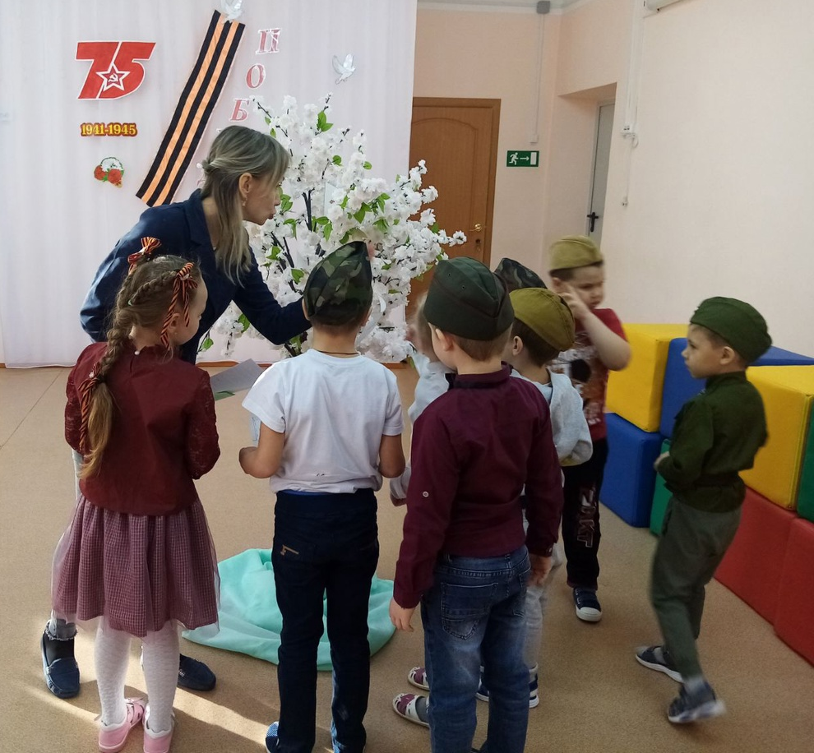
Воспитатель: Молодцы! Все военные загадки отгадали, и у вас появилась ещё одна часть пазла.
4 станция «Стань партизаном»
Воспитатель: На оккупированных территориях наши патриоты вели партизанскую войну. Партизаны передавали сведения о перемещениях немецких войск командованию нашей армии, устраивали крушения поездов и подрывы танков. На полу расстилаются гимнастические маты. Задача участников: по очереди, друг за другом проползти по матам под гимнастической палкой (или веревкой, не зацепив её. Участники по очереди подползают под натянутой веревкой, закрепленной на высоте 25-30 см. На веревке прикреплены колокольчики. Доползают до установленного ориентира и, лежа, стараются попасть в мишень (рисунок танка на стене, например) мешочком с песком и бегом возвращаются обратно. Учитывается незамеченность (нет звука колокольчиков, меткость и время.
Молодцы! Ребята, у вас появилась ещё одна часть пазла.
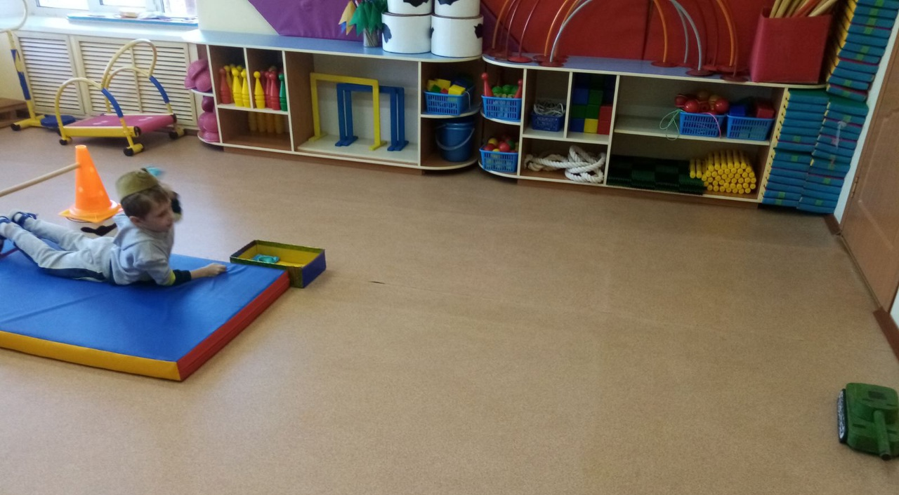

5 станция «Песня тоже воевала!»
Воспитатель: Сейчас мы немного отдохнем (дети садятся на стулья). Во время отдыха мы с вами будем отгадывать песни военных лет. От самых первых залпов и выстрелов и до победного салюта, через всю войну прошагали военные песни. Для вас будут звучать отрывки из песен военной поры, а вы должны назвать песню и по возможности исполнить один куплет или припев. Смотрим на экран и слушаем. («Тёмная ночь», «Прощание славянки», «Три танкиста», «Катюша», «День Победы», «Синий платочек»).
Воспитатель: Много вы знаете хороших военных песен! За песни вы получаете ещё одну часть пазла.
Воспитатель: Сейчас на экране появятся картинки с военной тематикой. Одна из них лишняя. Ваша задача – определить, какая.
Воспитатель: Молодцы, ребята, справились с заданием! Вы получаете последнюю часть пазла.
А теперь ваша последняя задача сложить все собранные части пазла в одну картинку.
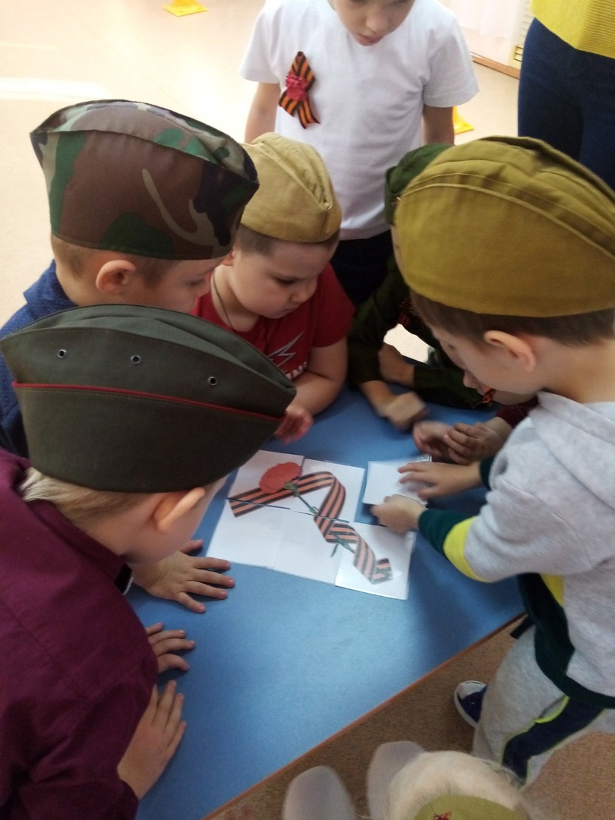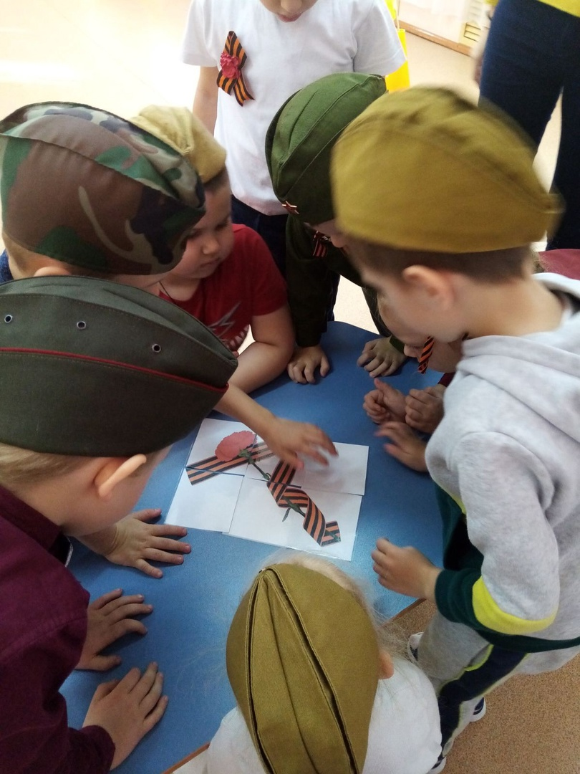

Победа! Победа! Победа! Проносится весть по стране,
Конец испытаньям и бедам, конец долголетней войне,
Разрушено логово зверя. Войны очаги сметены.
И с вестью в открытые двери, врывается солнце весны.
Ребята, вы отлично справились с заданием! И за это каждый из вас награждается медалью! Звучит песня «День Победы», вручаются медали.
Что такое – День Победы?- Это утренний парад:
Едут танки и ракеты, марширует строй солдат.
Это праздничный салют, фейерверк взлетает в небо.
Рассыпаясь там и тут.
Что такое День Победы? Это песни за столом. Это речи и беседы.
Это дедушкин альбом.
Это фрукты и конфеты, это запахи весны…Что такое День Победы?
Это значит – нет войны!
Воспитатель: И в честь Великой Победы давайте запустим салют и запечатлим все символы Победы!
Коллективная работа «Год Памяти и Славы»
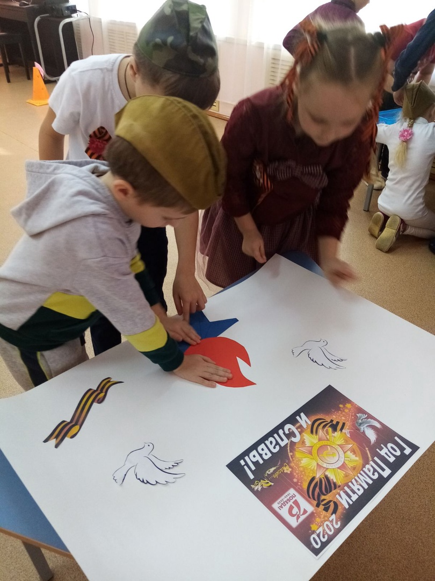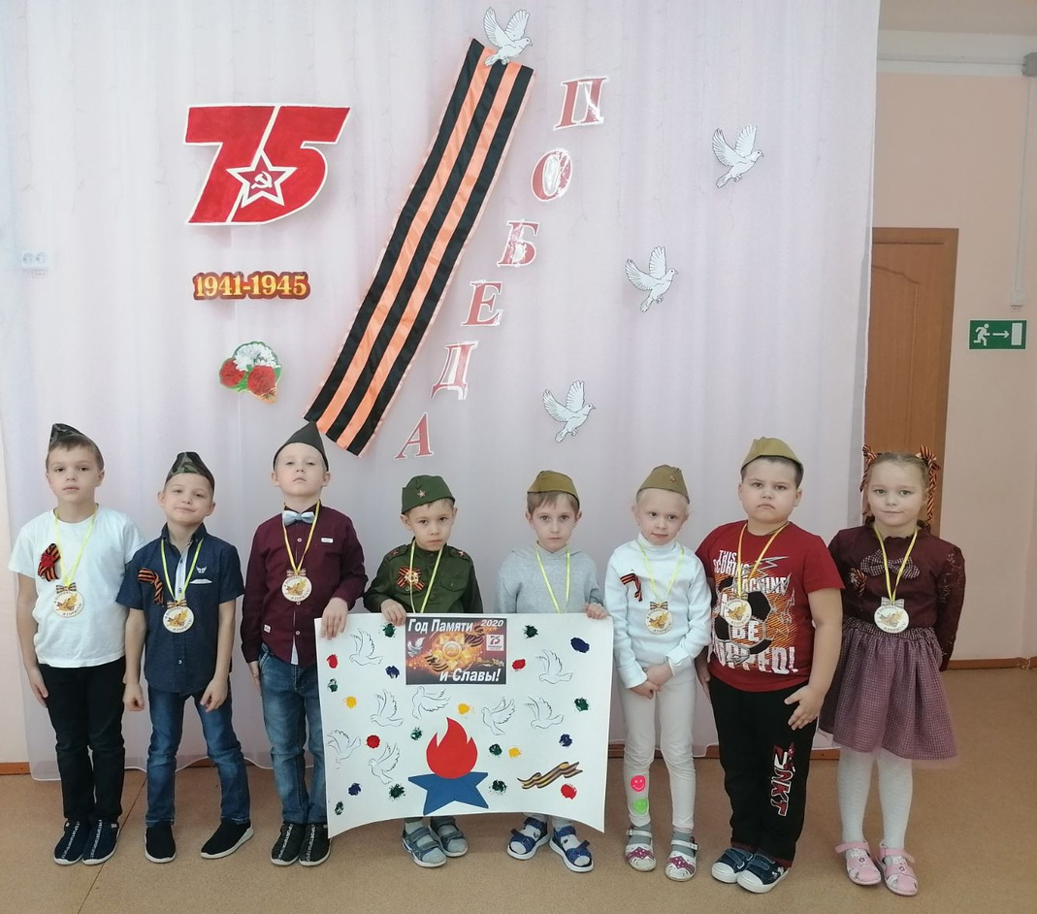
Воспитатель: Закончилось наше путешествие, ребята! Мы должны помнить героические страницы истории нашего Отечества. Мы обязаны знать, чтобы помнить!

